# 财务操作说明

## 一、收据修改

1. 财务操作角色：会计、 财务总监；
2. 收据修改权限：

* 录入收据后，如果销售员录入有错误， 只有会计和店长有修改销售员的权限
* 审核后的收据， 如果销售员、收费时间、收款金额、付款类型、付款方式、内部收据号、建材城收据号录入错误， 只有销售总监可以修改。
* 未审核的收据， 只有会计可以修改收款金额、收款时间和销售员。

1. 收据修改

操作菜单：销售管理——》客户管理——》查询到客户——》点击客户记录——》窗口下部显示客户交款记录——》找到要修改的收据——》双击——》进入单据详细界面后，去进行修改；注意（2）中描述的权限， 不同的角色， 审核和未审核的单据收据都有不同的修改权限范围。见下图：

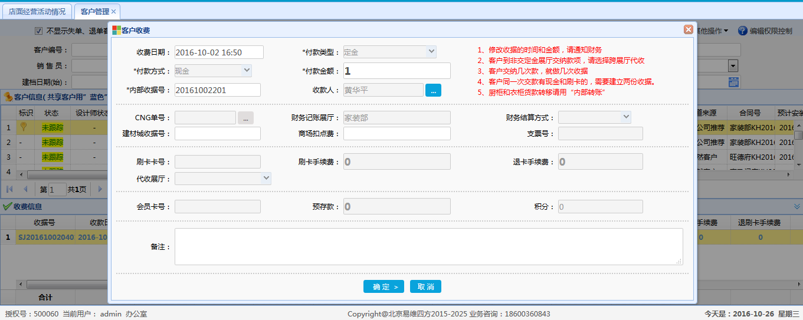

## 二、收据及退单审核

（1）收据审核，也就是展厅营业收款情况，展厅录入收据后， 需要财务会计对展厅的收据进行审核， 该项权限一般分派费角色为会计的人员进行操作， 操作步骤为：选择菜单财务管理——》收据审核——》点击查询（默认是所有未审核的收据），界面如下：

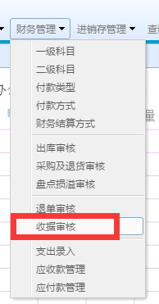

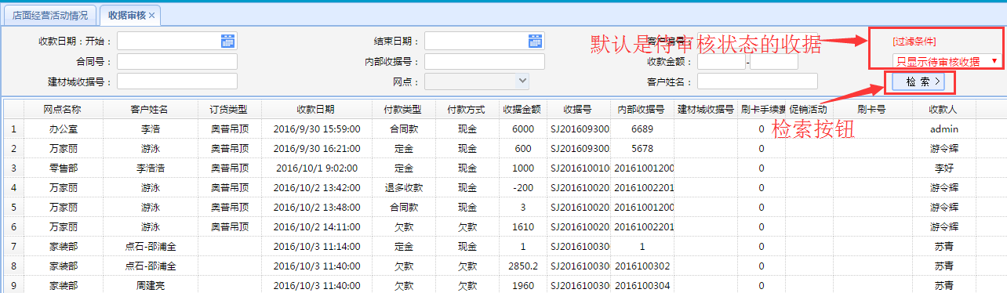

（2）收据审核的不同处理：

《1》欠款收据审核：针对欠款收据审核， 系统弹出计入应收款窗口， 财务人员需要点击确定， 将欠款计入应收款，应收款管理见（三）。见下图：

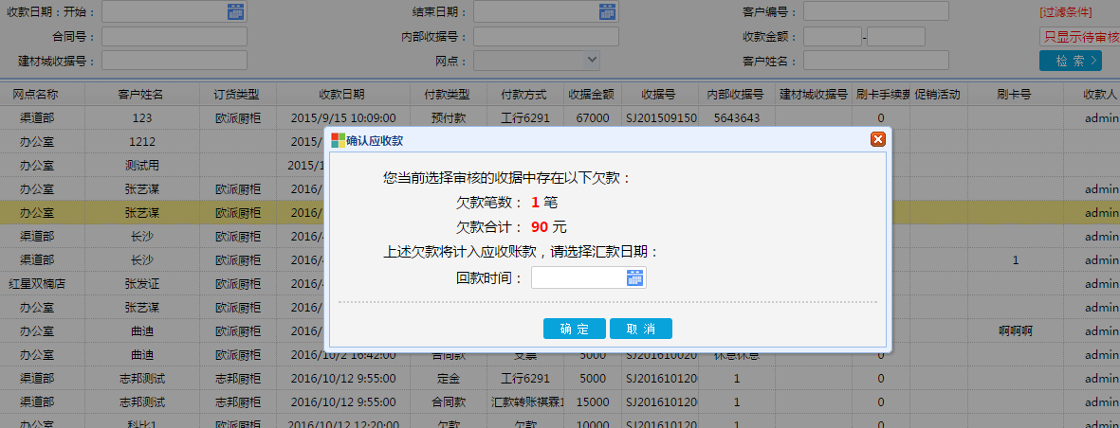

《2》对于退款审核， 但凡付款类型是退款的， 出现在收据审核中的，都是经过“退款审核”后的单据，在单据审核里需要进行二次审核。退款单据二次审核后才真正审核完成。

退单审核， 选择财务管理——》退单审核，然后进入下面界面：

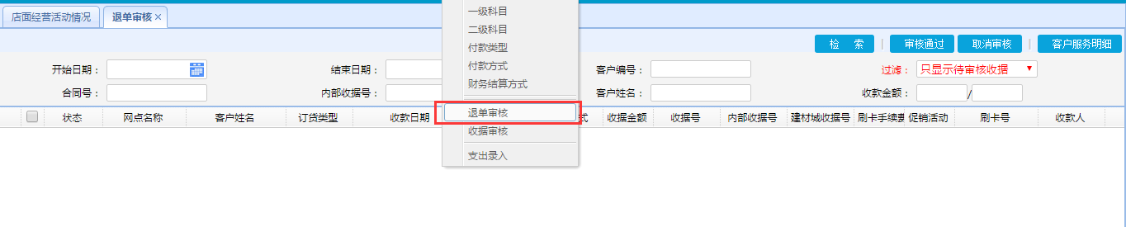

进入上面界面后， 点击检索按钮， 显示当前待审核的所退单， 见下图：

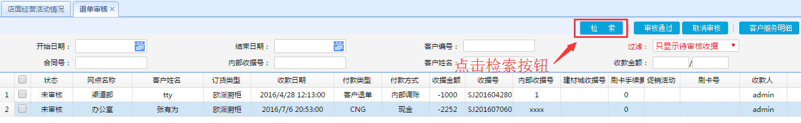

上图中检索的结果，即为待审核的退单， 财务会计需要核对后进行审核， 可以批量审核， 用鼠标点击结果行，如下图，行变为黄色后就代表选中，

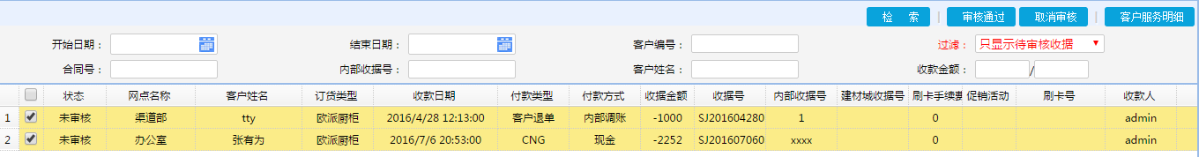

选中后，点击按钮“审核通过”按钮， 退单审核需要二次审核，在这里审核通过后，还需要在收据审核页面继续进行二次审核。

## 三、应收款管理

操作方法：选择菜单财务管理——》应收款管理后，进入应收款管理页面，见下图：

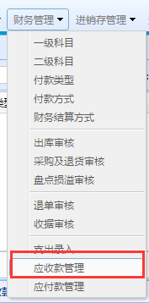

应收管理界面分布结构件下图描述：

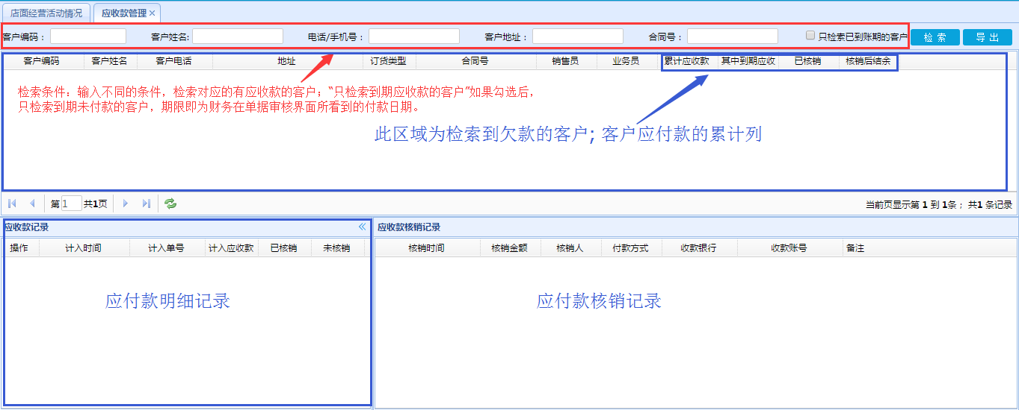

* 应付款的产生：在客户管理中， 如果客户存在欠款，需要展厅导购录入一笔欠款后，否则合同不能执行；录入欠款后， 财务会计通过上面描述的单据审核后，产生应收款。
* 应收款核销：当客户欠款收回后需要对客户的应收款进行核销， 核销应收款，选手选择一条为核销完成的应收款明细记录， 然后点击核销按钮：见下图

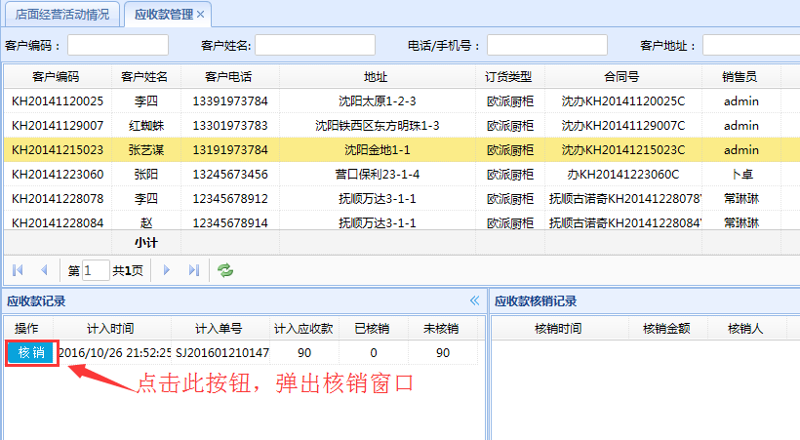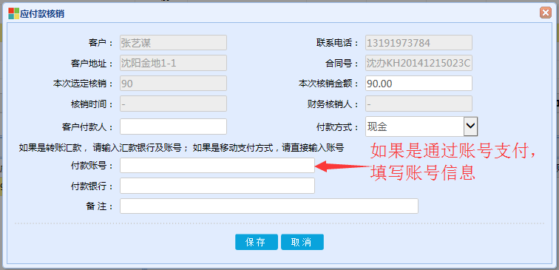

核销完成后的应收款用绿色加亮显示， 如下图：

